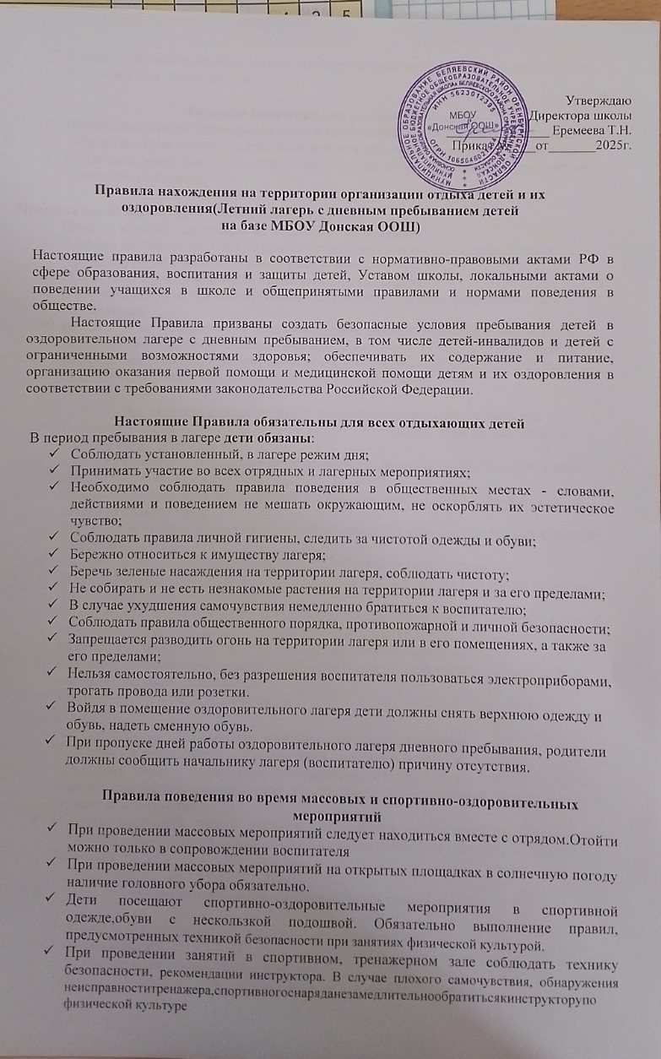У

* Следует соблюдать правила этикета в общественных местах(нешуметь,нетолкаться, не свистеть, не топать ногами).

Правила поведения при посещении столовой

* Обязательно соблюдение правил личной гигиены(мытьерукпослепрогулки,туалета, занятий спортом, работы на пришкольном участке, кружковой деятельности и т.д.)
* Соблюдать этические нормы поведения за столом, общепринятые правила и нормы поведения в обществе

Правила поведения во время автобусных экскурсий

* Посадка в автобус производится по команде воспитателя.
* Вовремя движения автобуса не разрешается стоять и ходить по салону. Нельзя высовываться из окна и выставлять руки в окно.
* При резком торможении необходимо держаться за поручни.
* В случае появления признаков укачивания или тошноты надо сразу сообщить воспитателю.
* Вставать можно только после полной остановки автобуса по команде воспитателя.
* Выход из автобуса производится через переднюю дверь. После выхода из автобуса не разбредаться,собратьсявуказанномместеиследоватьуказаниямвоспитателя.Нельзя самостоятельно выходить на проезжую часть и перебегать улицу.

Правила поведения во время пешеходных прогулок, экскурсий.

* К пешеходным экскурсиям допускаются дети в соответствующей форме одежды: удобная обувь, головной убор.
* Старшим во время проведения экскурсии является воспитатель. Необходимо строго выполнять указания сопровождающих воспитателей.
* Во время прогулки,экскурсииследуетнаходитьсясотрядом,нерасходиться,не уходить далеко от своего отряда.
* Необходимо своевременно сообщить воспитателю об ухудшении состояния здоровья или травмах.
* Следует бережно относиться к природе, памятникам истории и культуры.
* Фотографирование разрешено в специально отведенных местах при общей остановке отряда по разрешению воспитателя.
* По окончании экскурсии (прогулки) собраться в указанном месте и после объявления окончания экскурсии следовать указаниям своего воспитателя.
* Покупки в магазине(по пути следования)категорически запрещены.
* При переходе через проезжую часть соблюдать правила дорожного движения, четко выполняя указания воспитателя.
* Купание в ЛДП не осуществляется.

Поведение при чрезвычайных ситуациях

* В случае возникновения чрезвычайной ситуации(пожар в здании, пожар на территории лагеря, задымление, террористических актах и т.д.) строго следовать указаниям воспитателей, педагогов дополнительного образования, инструкциям по технике безопасности при ЧС.
* В случае получения травмы, плохого самочувствия воспитанник незамедлительно должен об этом сообщить воспитателю (педагогу, сотруднику лагеря), медицинскому работнику.

В период пребывания в лагере детям запрещается:

* Приносить еду, угощения в случае именин;
* Сквернословить;
* Самовольно покидать территорию лагеря;
* Приводить домашних животных на территорию лагеря;
* Приносить спички, зажигалки, сигареты, взрывчатые вещества (в том числе пиротехнику).
* Приносить ценные вещи (ювелирные изделия, аудио и видеотехнику, дорогой мобильный телефон, крупные суммы денег);
* Выходить за территорию лагеря допускается только с разрешения начальника лагеря (или директора) и только в сопровождении воспитателя
* Бегать по коридорам, рекреациям, лестницам, вблизи оконных проемов и других местах, не приспособленных для игр;садиться, становиться на подоконники; толкаться, устраивать потасовки, создавать опасные ситуации для жизни и здоровья

Физическая конфронтация, запугивание и издевательства, попытки унижения личности, дискриминация по национальному или расовому признакам относятся к недопустимым формам поведения

Права и обязанности родителей

Родители имеют право:

* Представлять и защищать интересы своего ребенка в установленном законом порядке;
* Оказывать помощь в организации работы лагеря.

Обязанности родителей:

* Следить за своевременным приходом детей в лагерь;
* Обеспечить ребенка головным убором, одеждой, обувью по погоде, носовым платком
* Информировать воспитателя или начальника лагеря о причине отсутствия ребенка в лагере;
* Заранее информировать воспитателя в письменном виде о планируемом отсутствии в

Лагере по семейным обстоятельствам;

* Проводить с ребенком беседы о безопасном поведении, соблюдении правил поведения в общественных местах.

При обнаружении запрещенных вещей, последние будут изыматься и возвращаться родителям.

Администрация лагеря не несет ответственности за сохранность денежных средств и вещей, запрещенных настоящими Правилами.

В случае нарушения ребенком Правил, администрация лагеря принимает по своему усмотрению необходимые меры дисциплинарного или административного воздействия, адекватные поведению ребенка, за серьезные проступки ребенок отчисляется из лагеря.